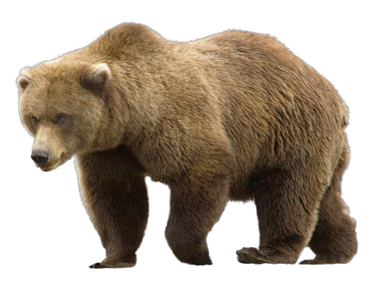
Familjedag på Skånes Djurpark!
Lördagen den 19 september klockan 10.00
FUB medlemmar har gratis inträde.
Dessutom bjuder FUB på en kycklingburgare med bröd och tillbehör samt en dricka.
Icke medlem betalar ordinarie entréavgift.

Anmäl dig senast den 22 augusti
till Helena Krag mejl helenah888@hotmail.com
eller via sms 076-830 53 09
I anmälan uppger du
- ditt namn
- antal personal eller ledsagare som följer med
- eventuella allergier
- om du önskar vegetariskt alternativ
- om du önskar transport till och från djurparken. FUB Ängelholm bjuder på transporten men eftersom det är ett begränsat antal platser så är det först till kvarn som gäller.
Djurparken bjuder personal och/eller ledsagare samt barn under 3 år på inträdet. Anmälan är obligatorisk!
1 vecka före familjedagen får du information gällande det praktiska i parken samt tid och plats för transporten till djurparken.
Vi ses i Djurparken! Välkomna!

